**script.js**

**Константы:**

maxQuestions – Количество вопросов которые будут использованы при одной игре в квиз

questions – Содержит сами вопросы в которых:

1. mainText – Текст вопроса
2. option[1-4] – опции ответа на вопрос содержит 1) null если опции ответа нет 2) содержит:
3. text – Текст ответа
4. correct – содержит: true – если правильный ответ, или false – если неправильный ответ

endButtonTextToBeginQuiz - Текст для кнопки для начала заново квиза

beginMainText - Основной текст начала квиза

beginButtonText - Текст на кнопке начала квиза

nextQuestionText - Текст перехода к следующему вопросу

**Переменные**:

mainText – Отвечает за главный текст на странице

opt[1-4]Text – Кнопки опций ответа

beginButton – Кнопка для начала квиза которая показывает первый вопрос

endButtonToBegin – Кнопка которая начинает новую сессию квиза после конца старой сессии

endButtonToMainPage – Кнопка-ссылка на главную страницу с квизами

nextQuestion – Кнопка или перехода на следующий вопрос или перехода к конццу квиза

viewedQuestions – Вопросы которые пользователь уже видел в этой сессии

correctAnswers – Вопросы на которын пользователь правльно ответил

currentAnswer – Опция ответа на которую нажал пользователь

currentQuestion – Вопрос на котором находится пользователь

Состояния:

* isBegin – Пользователь в начале квиза
* isEnd – Пользователь в конце квиза
* isQuestion – Пользователь на вопросе
* isShowAns- Пользователю показывают правильных(и неправильный) ответ

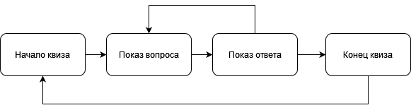

**Функции:**

allZero – Обнуляет состояния, кнопки и главный текст

rand – Определяет номер непоказаного вопроса

addOptions – позволяет нажимать на опции ответа

deleteOptions – не позволяет нажимать на опции ответа

option – Показывает кнопку для следующего вопроса или перехода к концу квиза и показывает првильные ответы и убирает возможность отвечать

opt[1-6] – Функции для каждой опции ответа на вопрос

begin – Фунция начала квиза

showQuestion – Функция показа вопроса

showRightAns – Показывает правильны ответ и неправльный

unshowRightAns – Скрывает правильный ответ и неправильный обратно

end – Фунция для конца квиза которая показывает текст в зависимости от пральных ответов

**Прослушиватели событий**:

beginButton – Событие для кнопки начала квиза которое показывает первый вопрос

endButtonToBegin – Событие для кнопки новой сессии квиза для старта нового квиза

nextQuestion – Событие перехода или к слудующему вопросу или переходу к концу квиза